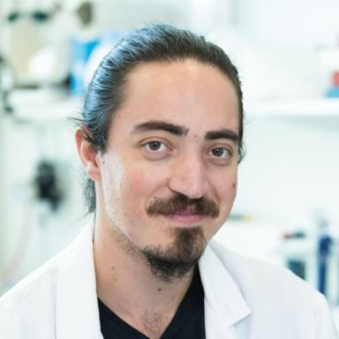 Nicolas MINIER

Identifiants chercheurs

- IdHAL : nicolas-minier
- IdRef : 263810216

Présentation

Biostatisticien, programmeur SNDS.MPH & Docteur en biologie.
Mon parcours est celui d'une personne curieuse et voulant comprendre en détails le monde qui l'entoure. Cela m'a poussé dans un premier temps dans la direction de l’ingénierie biomédicale, curiosité que j'ai poussée au point de réaliser une thèse en bio-ingénierie. Aujourd'hui, j'ai trouvé ma voie dans la manipulation de données de santé et, après un diplôme en épidémiologie/santé publique, je renforce au fil des missions mon expertise du SNDS. Au delà des compétences techniques acquises et mises en pratiques dans plusieurs projets (au sein d'instituts de recherche et en agence publique, notamment), mon background en biologie me permet de me démarquer de mes pairs par une compréhension poussée de la nature des données manipulées.

Publications

Article dans une revue (2)

Social inequalities in COVID-19-related years of life lost in metropolitan France, 2020
Romana Haneef,Nour Mahrouseh,Pascal Bessonneau,Stephanie Vandentorren,Nicolas Minieret al.
Archives of Public Health, 2025, 83 (1), pp.215. ⟨10.1186/s13690-025-01704-2⟩
Article dans une revue
hal-05608343v1
Development and evaluation of a simple treatment eligibility score (HEPSANET) to decentralise hepatitis B care in Africa: a cross-sectional study
Nicolas Minier,Alice Nanelin Guingané,Edith Okeke,Edford Sinkala,Asgeir Johannessenet al.
The Lancet Gastroenterology & Hepatology, 2024, 9 (4), pp.323-332. ⟨10.1016/S2468-1253(23)00449-1⟩
Article dans une revue
pasteur-04613434v1

Thèse (1)

Development of an organ-on-chip microfluidic device incorporating an actuatable hydrogel layer to produce barrier tissue mimicries on chips
Nicolas Minier
Bioengineering. Université de Technologie de Compiègne, 2021. English. ⟨NNT : 2021COMP2644⟩
Thèse
tel-03747216v1

